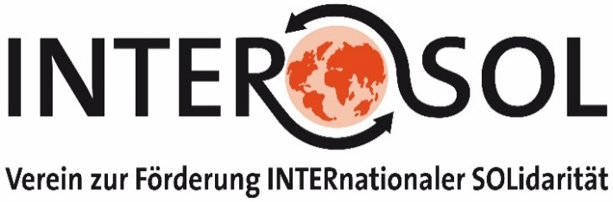

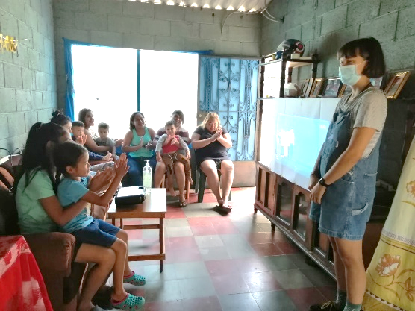
Liebe Studierende,
INTERSOL ist ein gemeinnütziger Verein zur Förderung INTERnationaler SOLidarität mit Sitz in Salzburg. Statt klassischer Entwicklungshilfe beschreiten wir mit Partner*innen in Lateinamerika und Asien gemeinsame neue Wege, kooperieren auf Augenhöhe und lernen voneinander, um an einer solidarischen Weltgemeinschaft zu bauen. Deshalb ermöglichen wir seit gut 30 Jahren Personaleinsätze bei unseren diversen Partnerorganisationen in
- BOLIVIEN
- INDIEN
- EL SALVADOR
- GUATEMALA
wir haben bis 2022 rund 300 Einsätze organisiert und begleitet.
INTERSOL übernimmt die Organisation, Vorbereitung und Begleitung von Auslandseinsätzen während der gesamten Dauer. Jeder Einsatz wird in Abstimmung mit unseren Partnerorganisationen im Süden sowie den Ausbildungsinstituten (Universitäten, Fachhochschulen) und Interessierten hier individuell geplant.
Unbedingte Voraussetzungen für einen Auslandseinsatz sind Eigenständigkeit und Motivation gepaart mit der für den jeweiligen Einsatz notwendigen Sozial- und Fachkompetenz der Bewerber:innen. Die Einsatzdauer liegt bei mittel- und langfristige Aufenthalte zwischen 6 Monaten und 1 Jahr.
Du willst die globalisierte Welt besser verstehen und mitgestalten, statt über den Zustand der Welt zu verzweifeln?
Dann komme zu unserer Infoveranstaltung am 20. April 2023 um 17 – 19 Uhr im Hörsaal 388, Rudolfskai 42.
WIR FREUEN UNS AUF EUER KOMMEN!

DU ERREICHST UNS UNTER

Stadtwerk / Strubergasse 18/1. Stock, 5020 Salzburg, Austria
Mobil: ++43 (0)664 4295102
E-mail: office@intersol.at
Web: www.intersol.at

STUDIEN | LAND | ORT | ORGANISATIONEN | SCHWERPUNKTE | ZEITRAUM
POWI, KOWI, Geschichte | Guatemala | San Lucas | FRMT - Fundacion Rigoberta Menchu tum | Menschenrechte, indigene Rechte, Nachbürgerkriegsgesellschaft; politische Parteien | laufend
Soziologie,  KOWI, POWI | El Salvador | San Salvador | UCA - Universidad Centro Americana | politische Analysen; Publikationen | März - November
Soziologie, KOWI,  POWI | El Salvador | San Salvador, San Vicente, Zacate | MAM - Frauenbewegung | Zivilgesellschaft - politische Gesellschaft; Frauenrechte, Frauenbewegung, Zivilgesellschaft | laufend
KOWI, POWI, Geschichte | El Salvador | San Vicente | Mopao - mov. Popular de agricultura organica | Regionalkooperation Salzburg - San Vicente; Biolandbau, Umwelt, zivilgesellschaftliche Bewegungen, Organisation; Nachbürgerkriegsgesellschaft | laufend
Geschichte, KOWI, POWI | Bolivien | Sta. Cruz | Probioma- Umwelt und agrar-organisation | Neue grüne Revolution/Anti-Gentechnik; Alternativen (ökologischer Landbau), indigene Wirtschaft, Forschung, praktische Mitarbeit | April - Oktober
POWI, KOWI | Bolivien | Cochabamba | CEDIP - Info- und dokumentationszentrum | politische und umweltbezogene Analysen, div. Schulungen und Veranstaltungen, Forschung | laufend
Soziologie, KOWI, POWI | Bolivien | Cochabamba | Somos sur | politische und umweltbezogene Analysen, div. Schulungen und Veranstaltungen, Forschung | laufend
Soziologie, POWI, KOWI | Bolivien | Sucre | ACLO | Agrar-kulturelle Förderung der Indigenas, Lobbying, Medienarbeit, Zivilgesellschaft | laufend
Sozialwissenschaften | Indien | New Delhi | Indien Social Institut | politische Analysen (national, international) Parteisystem, sozialwissenschaftliche Forschung | laufend
Damit internationaler Austausch bestehende Machtstrukturen abbaut statt sie weiter zu verstärken (siehe dazu die Broschüre: „Mit kolonialen Grüßen …“, ist uns eine interkulturell orientierte, reflexive Vorbereitung sehr wichtig.

